Mercurio
WMS ( Cedis ) y TMS.

Para la integración del uso de TMS en el proceso de surtido de WMS (Logyt) en Mercurio, es necesario desarrollar en Mercurio un WebService para recibir del sistema de Logyt una lista de consignaciones de las cuales ya es posible solicitar la guía de Embarque.

Por parte de Logyt se solicitará que cambien el EndPoint que actualmente están usando de Evolution para que lo ‘apunten’ a Soriana.

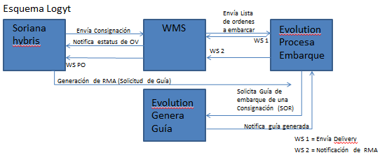

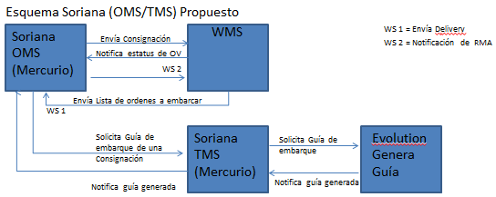

El servicio que actualmente expone Evolution y que es consumido por WMS es el siguiente y se debe desarrollar uno similar:

Endpoint Pruebas: http://wsqa.logyt.com/wsSoriana.svc?wsdl
Endpoint Producción: http://ws.logyt.com/wsSoriana.svc?wsdl
Ejemplo.
Request:

<soapenv:Envelopexmlns:soapenv="http://schemas.xmlsoap.org/soap/envelope/" xmlns:sol="http://soriana.com/pi/evolution/SolicitudGuiasEmbarqueDSV">
<soapenv:Header/>
<soapenv:Body>
<sol:generarEmbarque>
<!--Optional:-->
<sol:embarqueRequest>
<sol:Embarques>
<!--Zero or more repetitions:-->
<sol:Embarque>
<sol:cantidad>3</sol:cantidad>
<!--Optional:-->
<sol:cita></sol:cita>
<sol:codigoPostal>01000</sol:codigoPostal>
<sol:colonia>SAN ANGEL</sol:colonia>
<sol:contacto>HECTOR VALENCIA</sol:contacto>
<sol:direccion>REVOLUCION 1000</sol:direccion>
<!--Optional:-->
<sol:fechaLimite></sol:fechaLimite>
<!--Optional:-->
<sol:Asegurado>false</sol:montoAsegurado>
<sol:montoAsegurado>0</sol:montoAsegurado>
<sol:poblacion>ALVARON OBREGON</sol:poblacion>
<sol:razonSocial>BORING S.A. de C.V.</sol:razonSocial>
<sol:referencia2>OV12354</sol:referencia2>
<sol:referencia3></sol:referencia3>
<!--Optional:-->
<sol:referencia4></sol:referencia4>
<!--Optional:-->
<sol:referencia5></sol:referencia5>
<!--Optional:-->
<sol:referencia6></sol:referencia6>
<!--Optional:-->
<sol:referencia7></sol:referencia7>
<sol:servicio>TERRES</sol:servicio>
<sol:telefono>5512345678</sol:telefono>
<sol:uccList>
<!--Zero or more repetitions:-->
<sol:ucc>PK2021062300093</sol:ucc>
</sol:uccList>
</sol:Embarque>
</sol:Embarques>
<sol:siglasCliente>SOR</sol:siglasCliente>
</sol:embarqueRequest>
</sol:generarEmbarque>
</soapenv:Body>
</soapenv:Envelope>

Response
<s:Envelopexmlns:s="http://schemas.xmlsoap.org/soap/envelope/">
<s:Header>
<ActivityIdCorrelationId="1b2d8c7e-4d2a-4c24-abe2-95530848dddd" xmlns="http://schemas.microsoft.com/2004/09/ServiceModel/Diagnostics">00000000-0000-0000-0000-000000000000
</ActivityId>
</s:Header>
<s:Body>
<generarEmbarqueResponse xmlns="http://soriana.com/pi/evolution/SolicitudGuiasEmbarqueDSV">
<generarEmbarqueResultxmlns:i="http://www.w3.org/2001/XMLSchema-instance">
<error>false</error>
<errorCode></errorCode>
<errorMsg></errorMsg>
<registrosError xmlns:a="http://schemas.microsoft.com/2003/10/Serialization/Arrays"/>
<registrosExito xmlns:a="http://schemas.microsoft.com/2003/10/Serialization/Arrays"/>
</generarEmbarqueResult>
</generarEmbarqueResponse>
</s:Body>
</s:Envelope>

Tomando en consideración esta la de Consignaciones, en Mercurio en OMS de CEDIS debe existir 3 opciones ‘Ordenes pendientes de embarcar’ , ‘Catálogo de Empaque’ y Ordenes con guías generadas

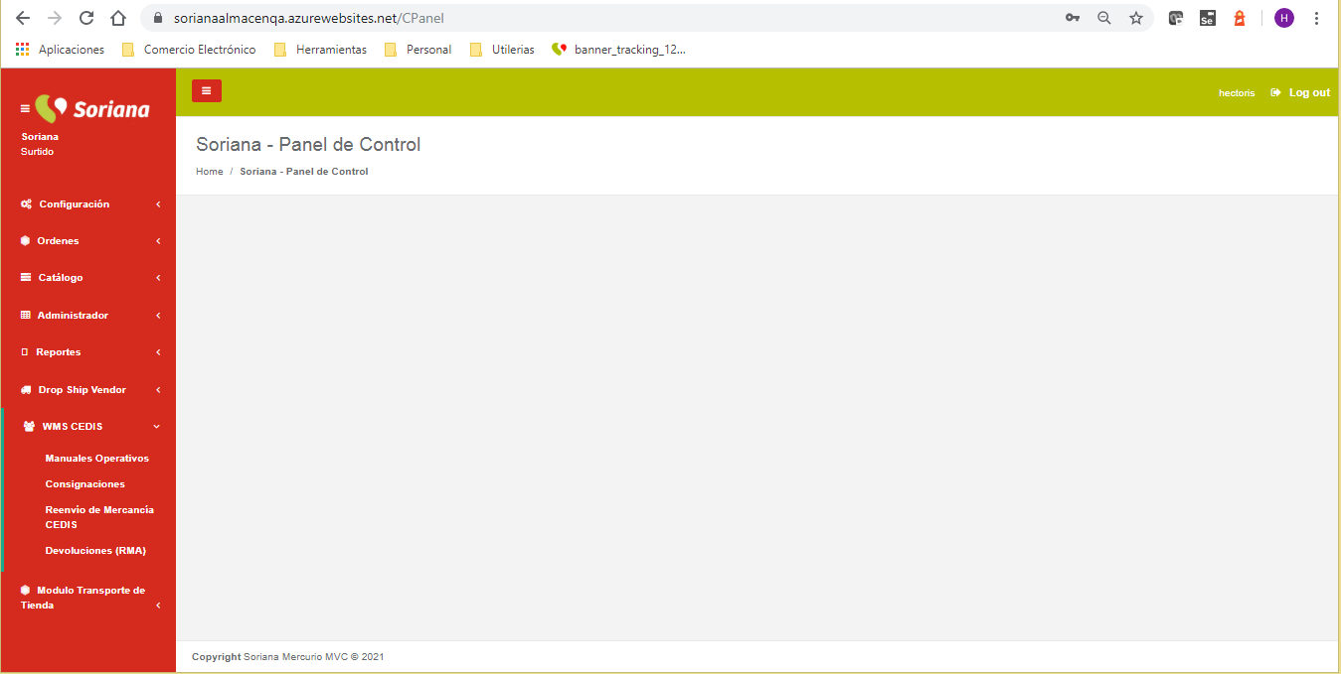
- Ordenes pendientes de embarcar
- Catálogo de Empaque
- Ordenes con guías generadas

Dentro de la opción ‘Ordenes pendientes de embarcar’ se deberá presentar la lista de consignaciones de WMS (Cedis) a las cuales no se le ha generado guía de embarque.

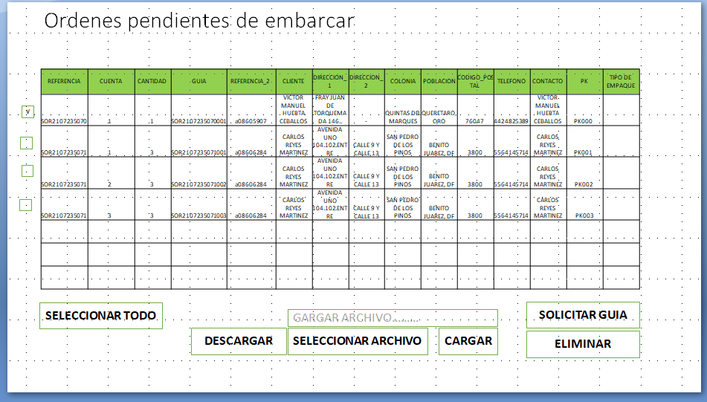

Descripción de Botones:
Seleccionar todo: sirve para seleccionar todas las casillas que estén visibles en el reporte para realizar la solicitud de guias.

Descargar: sirve para bajar el archivo en Excel para que posteriormente se complemente la información de la columna “Tipo de Empaque”

Seleccionar archivo: Función que permite buscar el documento de Excel ya con las columnas completas para la solicitud de guía.

Cargar: Sirve para subir el documento al sistema con la información completa para la solicitud de guias.

Solicitar guia: Una vez cargado el documento se realiza la solicitud de la guias previamente seleccionadas.

Eliminar: Sirve para borrar aquellas ordenes de las cuales no se requerirá una guia

Dentro de la opción ‘Catálogo de Empaque’ se mostrará una lista de tipos de Empaque que son requeridos por el sistema para poder generar una guía, de aquí el sistema tomará la información necesaria para cada pedido.
De manera inicial se cargará la tabla ya con la información que actualmente se tiene.
Descripción de Botones:

Agregar: Esta función se utiliza cuando sea necesario incluir otro tipo de empaque con sus respectivas medidas de las que ya se tiene dadas de alta.

Guardar: Después de realizar la edición o agregar algún tipo de empaque se debe presionar Guardar para que se actualice el Catálogo

Editar: En aquellos casos que sea necesario hacer alguna modificación en la información de cada tipo de caja se aplicará la función de Editar.

Eliminar: Borra del Catálogo el empaque seleccionado.

Matriz de Bloqueos: tabla de especificación de campos que no pueden ser configurables para los diferentes tipos de empaque que se agreguen al catálogo.

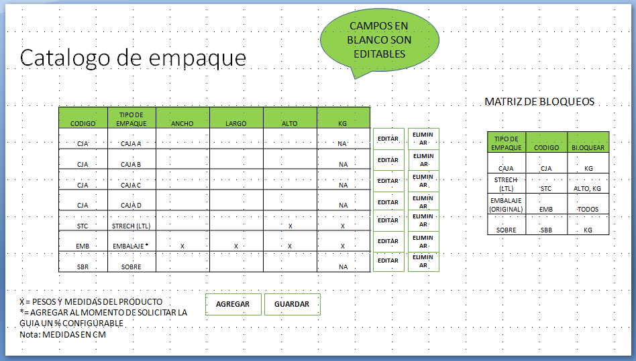

Ordenes con guías generadas

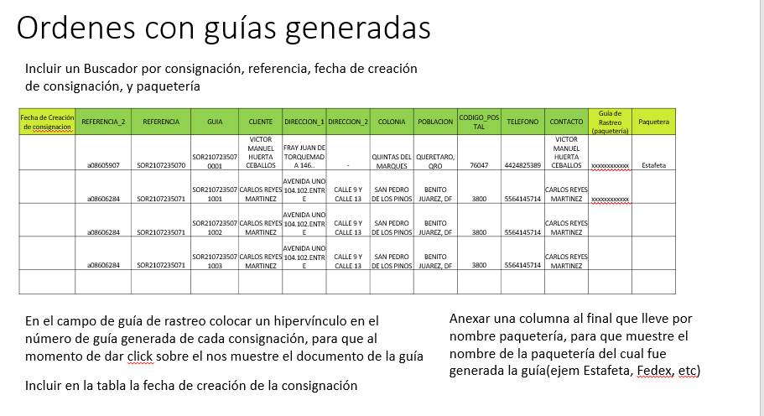

Como resultado de la generación de la guía, Mercurio deberá de obtener el número de está y el correspondiente archivo PDF.

Actualmente el sistema de Evolution no regresa información de las guías generadas a Logyt por lo que no se pretende que Mercurio lo haga.

Logyt en su sistema determina cuando las órdenes ya salieron del almacén y en ese momento notificará a Soriana Mercurio el cambio de estatus de la orden.

